Mai 2023 (version 0.5.47)
Mise à jour 0.5.47 : la mise à jour résout les tickets de la période janvier - mai 2023

Application web
- Pouvoir limiter le nombre de coupons générés pour un client sur une période (#94028)
- Pouvoir définir/paramétrer les moyens de collecter les points de fidélité (#94023)
- Mise en place de plafond de transaction pour les catégories de client (#69132)
- Nouveaux reports
  - client inactifs - liste tous les clients n'ayant pas réalisé de transactions sur la période
  - les coupons de fidélité - liste tous les coupons de fidélité sur une période
- correction bugs/incidents
  - la génération de coupon affiche les participants qui sont supprimés de la campagne (#94022)
  - anomalie sur la fonctionnalité d'enrôlement d'un client ayant déjà participé à une campagne de fidélité ultérieure (#96285)
  - anomalie sur l'historique d'enrôlement d'un client (#96237)

Limiter le nombre de coupon généré pour un client
Désormais le système permet de limiter le nombre de coupons de fidélité à générer pour un même client de façon successive. Les implémentations suivantes ont été effectuées:
- Possibilité de définir un timer qui empêche la génération d'un coupon à la suite avec le champs intervalle génération coupon à renseigner depuis la page d'édition d'un lot à gagner
  - Par défaut, si pas renseigné, les coupons sont générés à la suite sans problème
  - Si la valeur est renseignée, à la génération du coupon, le système vérifie si un autre coupon peut être généré pour le client ou non
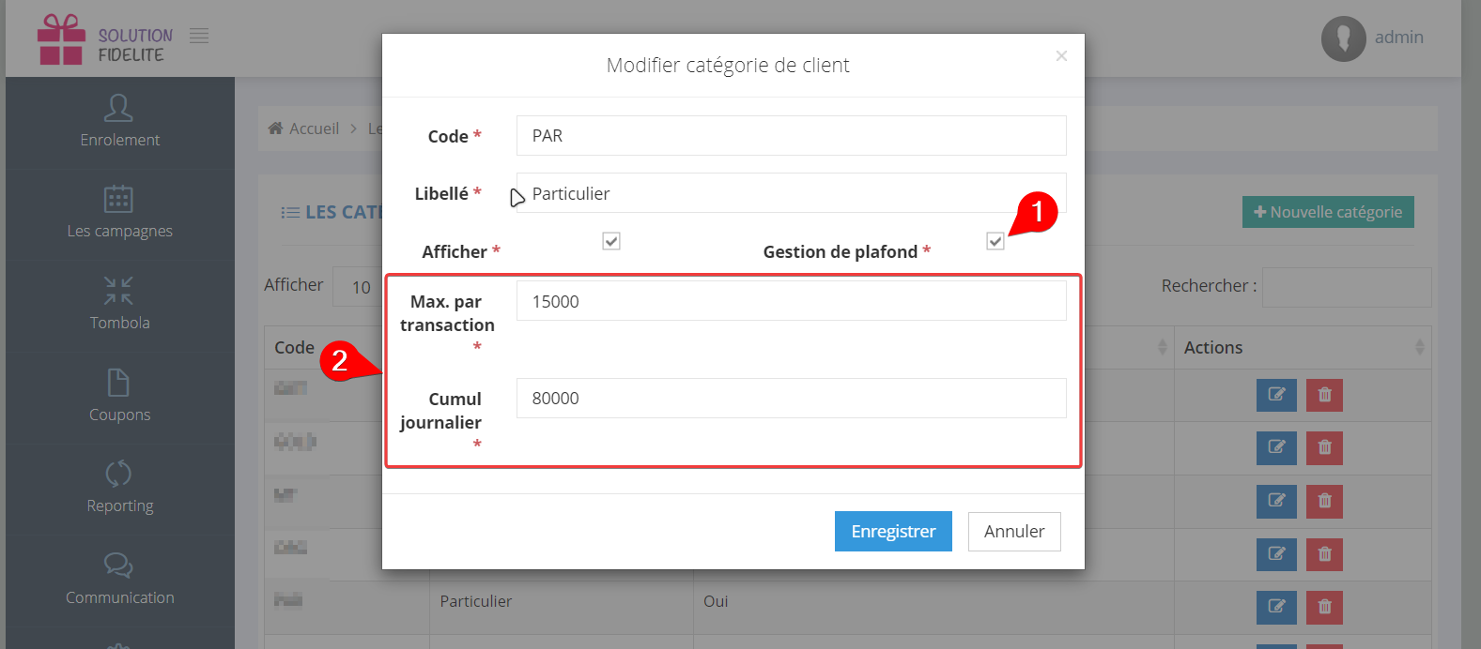

Définir les moyens de collecter les points de fidélité
Il est possible de déterminer par quel moyen/support les points de fidélité sont pris en compte lors des transactions. Depuis le menu de Configuration vous pourrez activer l'un des moyens/support de fidélité suivants :
- carte cynod
- badge fidélité
- numéro de téléphone
Remarque 1 : Par défaut tous ces moyens/supports de fidélité sont activés
Remarque 2 : Le système de fidélité va rejeter systématiquement tout collecte de point non autorisé et garder l'information au niveau de la page des collectes de points rejetés disponible à partir de Campagne->Collectes rejetées
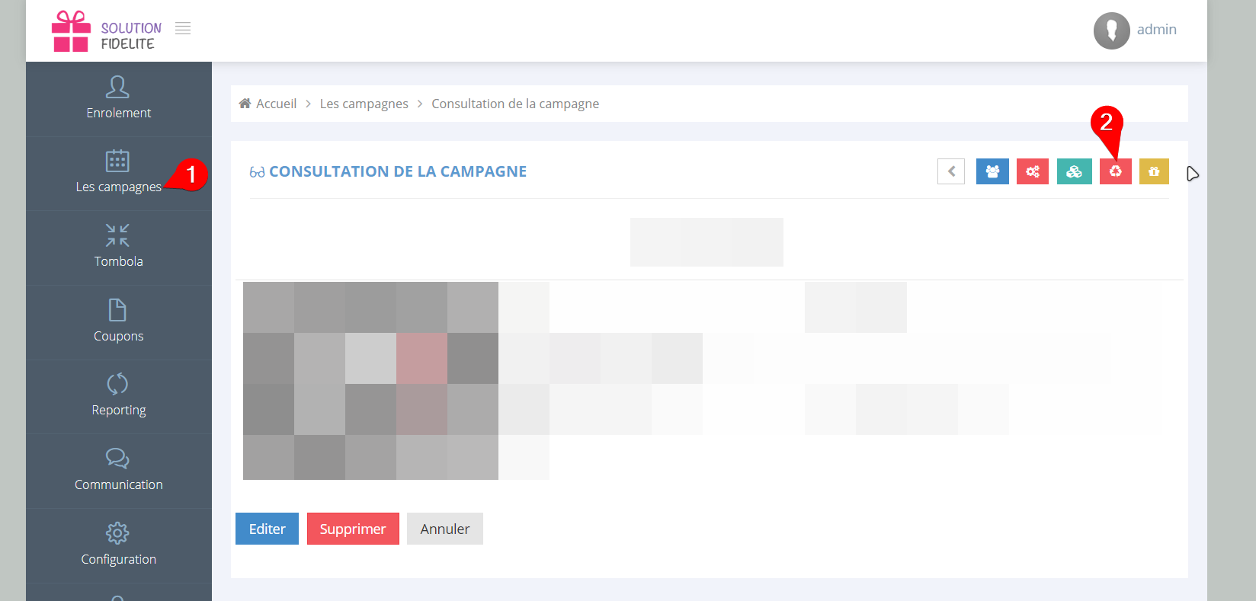

Gestion des plafonds de collecte
Cette fonctionnalité va permettre de
- définir des plafonds journaliers et montant max de transaction pour chaque catégorie de client de la fidélité. Cela va permettre de détecter des cas supposés de transactions frauduleuses ou non habituelles
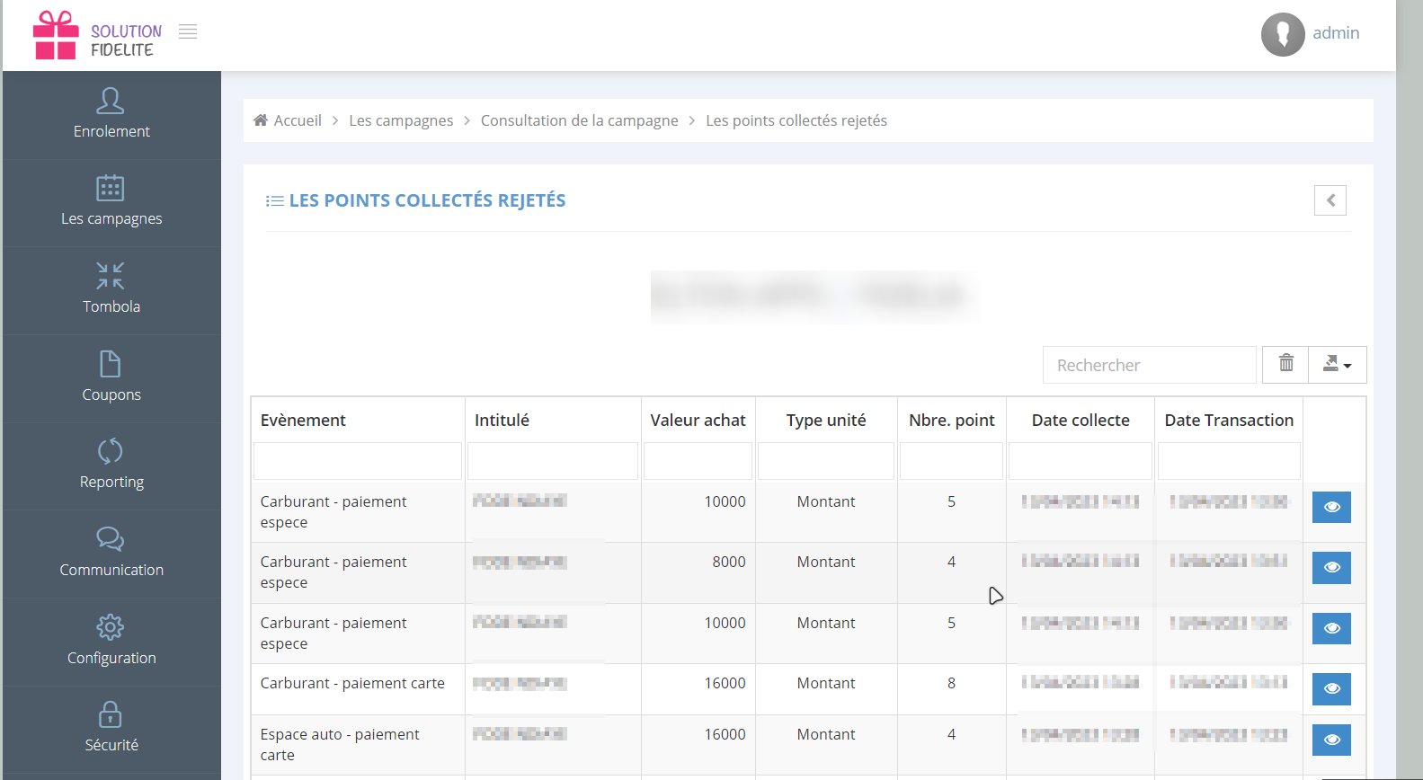
- identifier les collectes de points à comptabiliser et ceux à ignorer qui seront disponible au niveau de la page de rejet
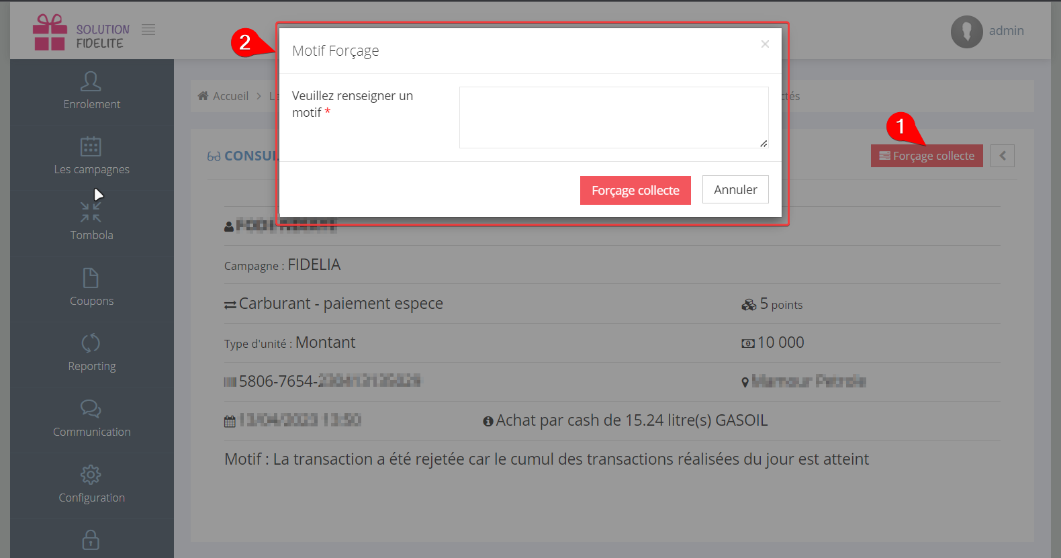
- forcer une collecte qui a été rejetée par le système
Remarques
- Par défaut la gestion des plafonds est à désactivée, aucune restriction n'est faite
- Le principe de collecte des transactions de fidélité est toujours le même : une opération avec des références de fidélité sont remontées et bien inscrites avec toutes les informations dans le système
- Le forçage de la collecte va appliquer la règle définie pour la transaction en forçant un motif avant traitement. Les informations de l'utilisateur et la date de traitement seront enregistrées.

